Wadowice Górne, 09.01.2024 r.

UG.IR.271.1.2023.ED
-do wszystkich wykonawców-

dotyczy: zamówienia publicznego w trybie podstawowym bez negocjacji(art.275 ust.1 PZP) pn. „Budowa boiska sportowego wielofunkcyjnego o nawierzchni poliuretanowej przy Szkole Podstawowej w Izbiskach” – Nr postępowania: UG.IR.271.1.2023.ED
Działając na podstawie art.284 ust.1 i 2 ustawy z dnia 11 września 2019r. Prawo zamówień publicznych (t. j. Dz. U. 2023 r. poz.1605, 1720) - dalej „ustawa Pzp”, Zamawiający: Gmina Wadowice Górne, Wadowice Górne 116, 39-308 Wadowice Górne, przekazuje treści zapytań dotyczących treści Specyfikacji Warunków Zamówienia(SWZ) wraz z udzielonymi odpowiedziami.
ZAPYTANIE z dnia 09.01.2024 r:
Pytanie 1.
1.
W związku z udzieloną w dniu 09.01.2024r. odpowiedzią zamawiającego:

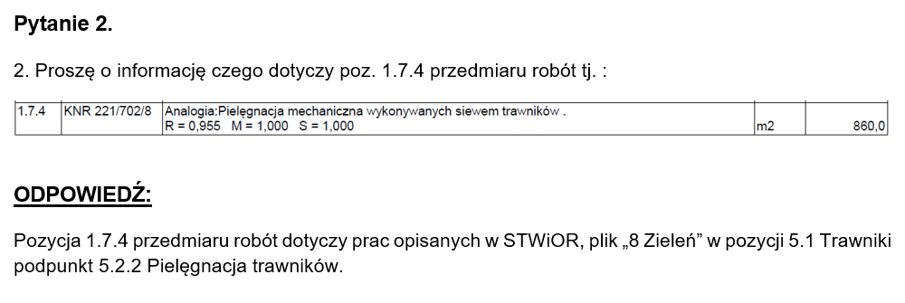

Oraz brzmieniem przytoczonego przez zamawiającego punktu STWiORB:

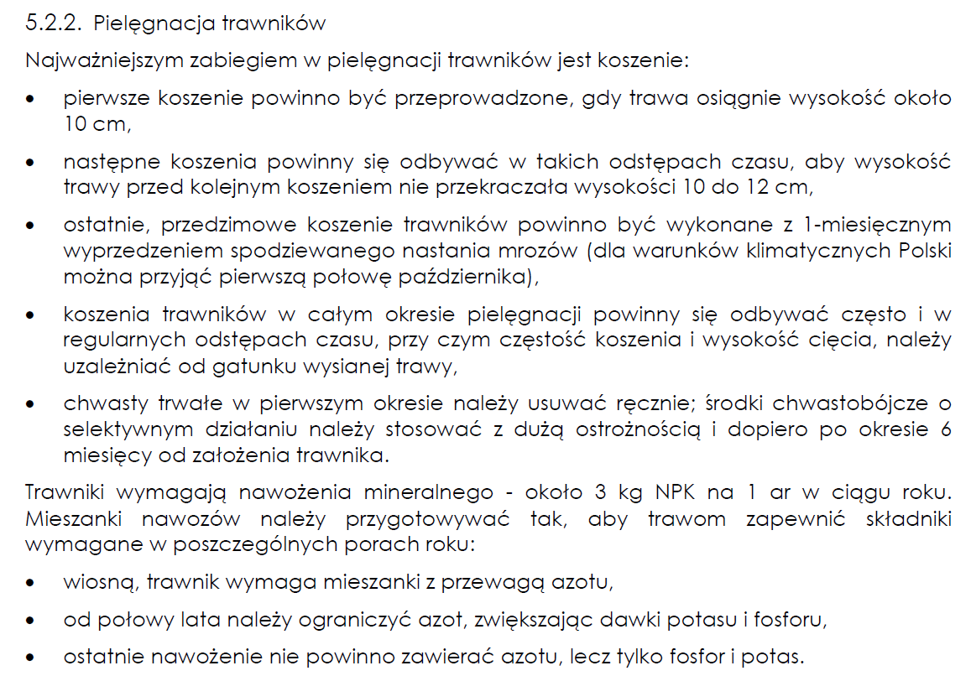

Proszę o doprecyzowanie przez jaki okres należy przyjąć wykonywanie opisanych czynności pielęgnacyjnych.

ODPOWIEDŹ:
Zgodnie z pkt. 8 STWiOR, plik „8 Zieleń” roboty uznaje się za wykonane zgodnie z dokumentacją projektową ST i wymaganiami nadzoru inwestorskiego, jeżeli wszystkie pomiary i badania z zachowaniem tolerancji wg pkt 6 w/w pliku dały wyniki pozytywne.
Przewodniczący Komisji Przetargowej
Łukasz Skiba

